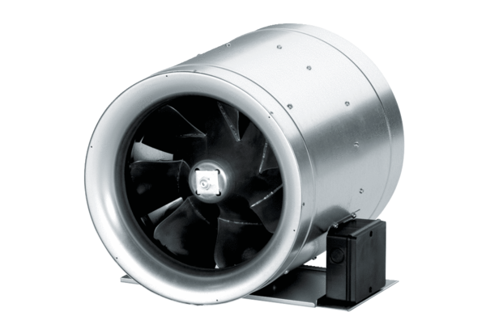Диагональный вентилятор EDR 71Комплект поставки: 1 штукАссортимент: C
Номер артикула: 0080.0665Изготовитель: MAICO

